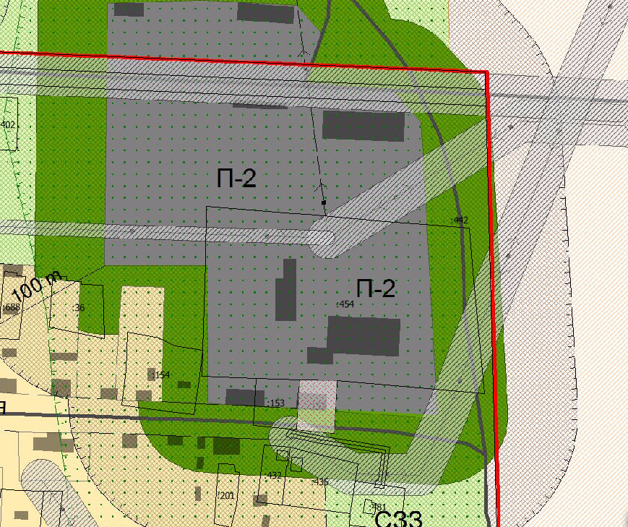
Приложение 3

Сведения из информационной системы обеспечения градостроительной деятельности (ИСОГД) для земельного участка с кадастровым номером 45:08:032502:693, расположенного по адресу: Курганская область, Кетовский район, с. Митино, сообщаем:

Установлен градостроительный регламент.
Земельный участок находится в территориальной зоне П-2

Из правил землепользования и застройки Митинского сельсовета Кетовского района Курганской области:

Статья 75. Градостроительные регламенты производственной зоны
Производственные зоны различаются по классам опасности производства, расположенного на их территории: I, II, III, IV, V классы (по убыванию опасности). Класс опасности и соответствующая ему величина санитарно-защитной зоны для производственных территорий устанавливаются по СанПиН 2.2.1/2.1.1.1200-03 «Санитарно-защитные зоны и санитарная классификация предприятий, сооружений и иных объектов».
Промышленные предприятия разрабатывают и утверждают в установленном порядке проекты санитарно-защитных зон и обеспечивают их реализацию, в том числе расселение жителей жилых домов, попадающих в санитарно-защитные зоны, за счет средств этих предприятий. По мере разработки предприятиями проектов санитарно-защитных зон границы зон наносятся на Карту ограничений муниципального образования.
В санитарно-защитных зонах промышленных, транспортных, сельскохозяйственных, коммунальных и складских объектов не допускается новое строительство жилых домов, дошкольных образовательных учреждений, общеобразовательных учреждений, учреждений здравоохранения и отдыха, физкультурно-оздоровительных и спортивных сооружений, садоводческих, дачных и огороднических некоммерческих объединений граждан.
Предприятия I класса опасности -Санитарно-защитная зона (далее СЗЗ) - 1000 м,
- II класса опасности - СЗЗ- 500 м,
- III класса опасности -СЗЗ - 300 м,
- IV класса опасности -СЗЗ -100 м, допускаются к размещению на территории Митинского сельсовета вне населенных пунктов в установленном законодательством порядке, с соблюдением технических регламентов в области охраны окружающей среды, с учетом результатов публичных слушаний.

П-2. Зона предприятий III-V классов опасности
1.Зона предприятий III-V классов опасности выделена для обеспечения правовых условий формирования территорий размещения промышленных предприятий.
2. Основные виды разрешенного использования:
  - площадки производственных объектов-предприятий III-V классов опасности, на которых располагаются здания и сооружения основного и вспомогательного назначения, коммунального инженерно-технического обеспечения;
  - дороги, проезды (ширина проездов – не менее 6м)
3. Вспомогательные виды разрешенного использования
- озелененные территории - из расчета до 15% от площади территории;
- административные организации, офисы, конторы, гостевые дома (сопутствующие производствам);
- научные и конструкторские организации;
- стоянки краткосрочного и долгосрочного хранения автомобилей, площадки транзитного транспорта с местами хранения транспортных средств;
- объекты обслуживания автомобильного транспорта, стоянки для хранения микроавтобусов, автобусов и грузовых автомобилей, находящихся в личном пользовании граждан;
- специализированные учреждения здравоохранения;
- участковые пункты полиции, пожарные депо и объекты пожарной охраны;
- автозаправочные станции;
- спортивные площадки, предприятия бытового обслуживания;
- предприятия торговли, общественного питания;
- издательства и редакционные офисы с типографиями, банки;
- библиотеки, архивы, информационные центры;
- теле-радио студии.
4. Условно разрешенные виды использования:
- клубы;
- объекты, связанные с отправлением культа;
- тюрьмы;
- объекты военного назначения;
- полигоны для отходов, свалки;
- Примечания: Размещение новых объектов, предприятий и эксплуатация существующих объектов возможны при условии разработки проекта обоснования размера санитарно-защитной зоны в установленном порядке (п.2.1. СанПиН 2.2.1/2.1.1.1200-03. Новая редакция).

Размещение земельного участка

№  п. | Кодовое обозначение территориальных зон и видов разрешенного использования земельных участков |  | Градостроительные регламенты территориальных зон, функциональные зоны для которых градостроительные регламенты не устанавливаются
№  п. |  |  | Предельные параметры земельных участков
№  п. |  |  | Минимальная площадь земельных участков, (га) |  | Максимальная площадь земельных участков, (га) |  | Минимальная ширина земельных участков, (м) |  | Максимальная ширина земельных участков, (м) |  | Минимальная длина земельных участков, (м) | Максимальная длина земельных участков, (м) |  | Норма делимости, (м) | Минимальные отступы от границ зем-х участков в целях определе-ния мест допустимого размещения зданий, строений, сооружений, (м) |  |  | Минимальное количество надземных этажей зданий, строений, сооружений, (ед.) |  | Максимальное количество надземных этажей зданий, строений, сооружений, (ед.) |  | Максимальная высота зданий, строений, сооружений (м.) |  | Минимальный процент застройки в границах земельного участка*, (процент) |  | Максимальный процент застройки в границах земельного участка*, (процент)
5 |  | П-2 |  | 0,1 |  | НПУ |  | НПУ |  | НПУ |  | НПУ | НПУ |  |  | 0,1 | 3 |  | 1 |  | 2 |  | 15 |  | 20
Примечание.
  - * без учета эксплуатируемой кровли подземных, подвальных, цокольных частей объектов
  - НПУ- не подлежат установлению

- Реквизиты акта органа государственной власти субъекта Российской Федерации, органа местного самоуправления, содержащего градостроительный регламент либо реквизиты акта федерального органа государственной власти, органа государственной власти субъекта Российской Федерации, органа местного самоуправления, иной организации, определяющего, в соответствии с федеральными законами, порядок использования земельного участка, на который действие градостроительного регламента не распространяется или для которого градостроительный регламент не устанавливается

Решение Кетовской районной Думы от 25.07.2018 г. № 324
(наименование представительного органа местного самоуправления,

«О внесении изменений в Правила землепользования и застройки Митинского сельсовета Кетовского района Курганской области»
реквизиты акта об утверждении правил)

Начальник отдела архитектуры
и градостроительства Влеско С.С.

Евдокимова Е.Э.
(35231)2-37-17

